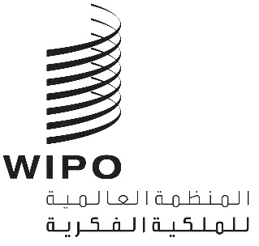
IPC/WG/53/1 PROV.
الأصل: بالإنكليزية
التاريخ: 11 مارس 2025

الاتحاد الخاص للتصنيف الدولي للبراءات

الفريق العامل المعني بمراجعة التصنيف

الدورة الثالثة والخمسون

جنيف، من 12 إلى 16 مايو 2025

مشروع جدول الأعمال
من إعداد الأمانة
- افتتاح الدورة
- اعتماد جدول الأعمال
انظر(ي) هذه الوثيقة.
- تقرير عن الدورة السادسة والخمسين للجنة الخبراء المعنية بالتصنيف الدولي للبراءات
انظر(ي) الوثيقة IPC/CE/56/2.
- تقرير عن الدورة الثامنة والعشرين للفريق العامل الأول لمكاتب الملكية الفكرية الخمسة والمعني بالتصنيف (IP5 WG-1)
عرض شفهي يلقيه مكتب كوريا للملكية الفكرية (KIPO) نيابة عن مكاتب الملكية الفكرية الخمسة.
- مشاريع مراجعة التصنيف في مجال الميكانيكا
انظر(ي) المشاريع : C 536 وC 538 وF 148 وF 185 وF 186.
- مشاريع مراجعة التصنيف في مجال الكهرباء
انظر(ي) المشاريع: C 510 وC 517 وC 518 وC 519 وC 530 وC 532 وC 533 وC 537 وC 539 وC 540 وF 140 وF 189 وF 190 وF 194 وF 195 وF 196 وF 198 وF 200.
- مشاريع مراجعة التصنيف في مجال الكيمياء
انظر(ي) المشاريع: C 529 وC 531 وC 534 وC 535 وC 541 وC 542 وF 180 وF 203 وF 205.
- مشاريع صيانة التصنيف في مجال الميكانيكا
انظر(ي) المشاريع: M 634 وM 836 وM 842 وM 843.
- مشاريع صيانة التصنيف في مجال الكهرباء.
انظر(ي) المشاريع: M 621 وM 633 وM 838 وM 839.
- مشاريع صيانة التصنيف في مجال الكيمياء
انظر(ي) المشروع: M 627.
- وضع حذف الإحالات غير المنقصة في إطار مشاريع الصيانة من M 200 إلى M 500
انظر(ي) المشروع: WG 191.
- مستجدات الدعم المعلوماتي للتصنيف الدولي
عرض يلقيه المكتب الدولي
- الدورة المقبلة للفريق العامل
- اعتماد التقرير
- اختتام الاجتماع
[نهاية الوثيقة]

